BÀI TẬP CÓ HƯỚNG DẪN

Nội dung: Heap và Heap sort

Bài tập 1

## 1. Một mảng có các phần tử [23, 17, 14, 6, 13, 20, 10, 11, 5, 7, 12] có phải là một max-heap không?

Không tại có 20 nhỏ hơn

## Nếu không, hãy sử dụng giải thuật build heap để dựng lại heap này?

## 2. Lần lượt thêm các phần tử [5, 3, 17, 10, 85, 2, 19, 6, 22, 4] vào một max-heap, hãy cho

## biết sự biến đổi của max-heap qua mỗi lần thực hiện thêm phần tử mới.

5, 3, 17, 10, 85, 2, 19, 6, 22, 4

5, 3, 17, 22, 85, 2, 19, 6, 10, 4

5, 3, 19, 22, 85, 2, 17, 6, 10, 4

5, 85, 19, 22, 4, 2, 17, 6, 10, 3

85, 22, 19, 10, 4, 2, 17, 6, 5, 3

## 3. Làm lại câu trên với một min-heap.

[Heap Visualization (usfca.edu)](https://www.cs.usfca.edu/~galles/visualization/Heap.html)

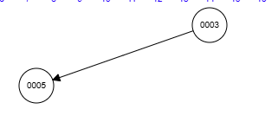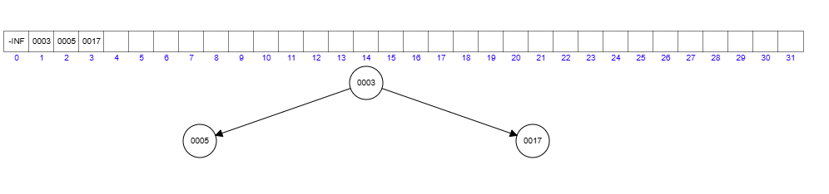

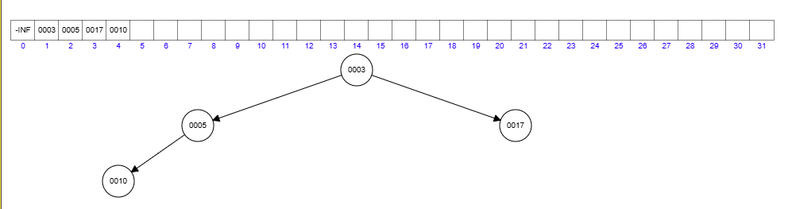

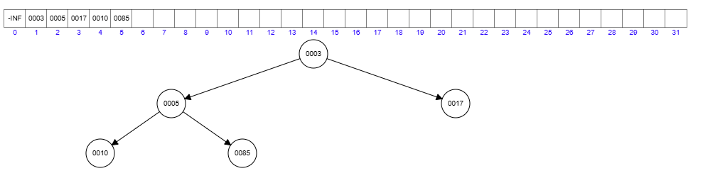

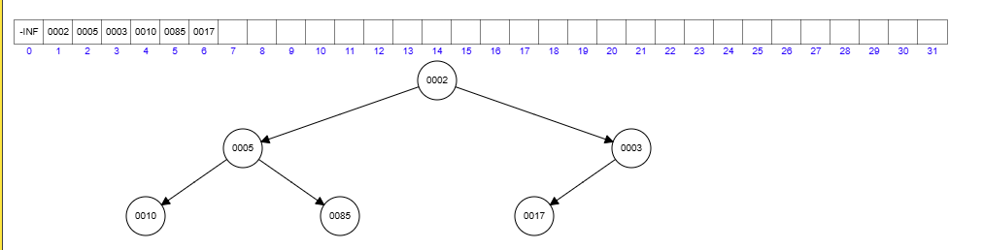

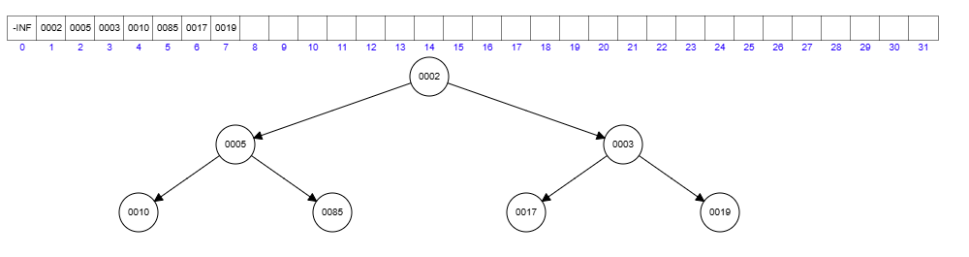

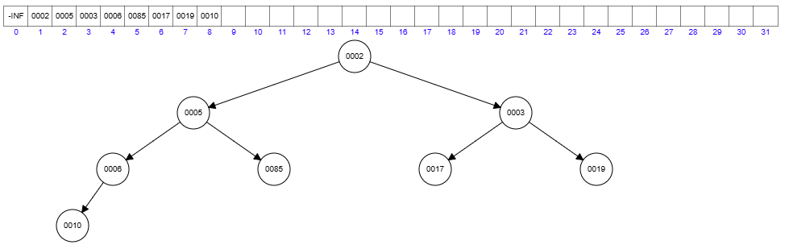

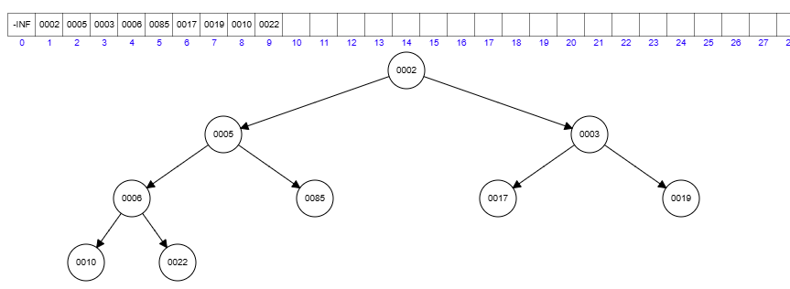

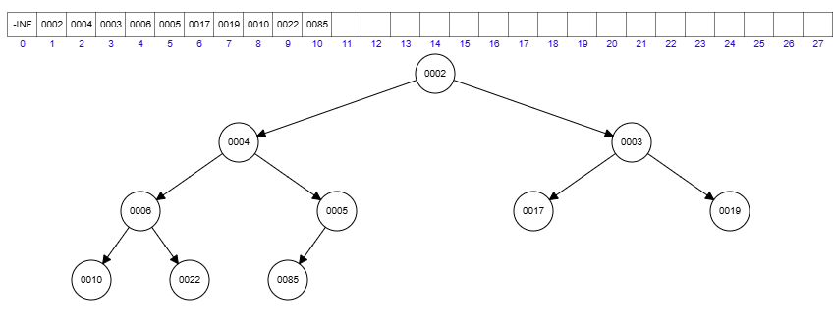

## 4. Sử dụng kết quả của câu 2, hãy cho biết quá trình biến đổi của max-heap khi ta thực

## hiện xóa trên heap đó 4 lần?

## 5. Sử dụng giải thuật sắp xếp bằng heap (heap sort) để sắp xếp mảng ở câu 1.

23, 17, 14, 6, 13, 20, 10, 11, 5, 7, 12 -> xong nó reheap 6 và 11

23, 17, 14, 11, 13, 20, 10, 6, 5, 7, 12 -> xong reheap 20

23, 17, 20, 11, 13, 14, 10, 6, 5, 7, 12 ->

## 6. Heap sort có phải là một giải thuật sắp xếp có tính ổn định (stable) không? Giải thích.

Được đem 1 tờ A4 tài liệu viết tay, kiếm bảng các đặc tính của giải thuật sắp xếp viết vào tờ đó, phải học cả b-tree và splay tree, không có harmony

Lưu ý cho thầy giải thuật có tính ổn định hay ko và cả độ phức tạp về không gian và thời gian. Độ phức tạp về không gian là bộ nhớ, lúc sorting có phải thêm mảng tạm, biến tạm nào hay không, và phức tạp hơn bao nhiêu so với ban đầu

Đề thi này không có 1 dòng code nào cả

Nội dung thi ck 3 phần, sẽ từ bài sort trở về sau:

1. Nhân định đúng sai sẽ có 12 câu, tổng cộng là 4 điểm, 1 câu là 0.3333 điểm. Câu này đang không giới hạn nội dung học
   * ví dụ 1 câu: 1 cây nhị phân được xem là cân bằng khi tất cả các nút trên cây có chỉ số cân bằng nằm trong đoạn từ -1 đến 1
2. Ghép nối 2 mệnh đề, cụ thể là các giải thuật sắp xếp:
   * Ví dụ: 1 bên là giải thuật straight selection sort, bên kia là độ phức tạp O(n^2), có 5 ghép nối, ghép chỉ về giải thuật. Nội dung này 2 điểm, có 5 câu
3. Điền vào chỗ trống, dạng điền khuyết, có 10 câu, mỗi câu 0,4 điểm
   * Tập trung vào các câu sau đây: đồ thị, avl, hasb, b-tree
   * Câu này viết đáp án vào trực tiếp trên đề.